Jueves
20
de Mayo

Quinto de Primaria
Artes

Cuentos musicalizados y reforzamiento de los conocimientos aprendidos

Aprendizaje esperado: Asiste u observa espectáculos escénicos que ofrecen la Secretaría de Cultura Federal o las Secretarías de Educación y Cultura Estatales, Municipales u otros, para público infantil y juvenil.

Énfasis: Reconoce los elementos de musicalización de cuentos a partir de diversos relatos musicalizados.

¿Qué vamos a aprender?

Reconocerás los elementos de musicalización de cuentos a partir de diversos relatos musicalizados.

¿Qué hacemos?

En la sesión de hoy vamos a recordar que en los compases existe una figura para representar cada tiempo, que se le conoce con el nombre de negra. Cada negra vale un tiempo.

Realiza el siguiente ejercicio para que entiendas mejor, sigue un pulso, a la vez que golpeas o palmeas di la silaba “ta” en cada golpe, ten cuidado de no hacer la sílaba corta, alargándola durante todo el golpe, no hagas silencio entre una y otra sílaba corta, alárgala durante todo el golpe, no hagas silencio entre una y otra sílaba.

Observa estos ejercicios rítmicos. Recuerda que cada uno de esos golpes o estas sílabas es una negra. Una negra es igual a un tiempo. En cada negra di la sílaba “ta” y haz siempre igual cada tiempo. Recuerda que la sílaba en negritas marca el tiempo fuerte: un, dos, un, dos; o un, dos, tres, un dos, tres.

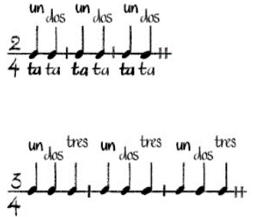

Recuerda que tanto la negra como su silencio valen un tiempo, que todos los tiempos deben ser iguales, también, decir la silaba “ta” en cada negra y “shh” en cada silencio.

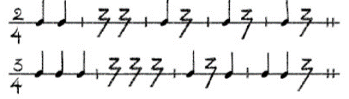

En la clase anterior combinamos la lectura de las notas musicales DO, RE, MI, FA, SOL, LA Y SI.

Con los valores rítmicos de redonda, blanca, negra y corchea.

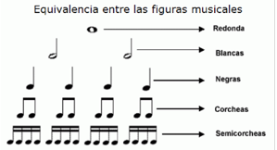

Si observas con atención el orden de las notas do, re, mi, fa, sol, la y si, se mantiene, van de manera ascendente.

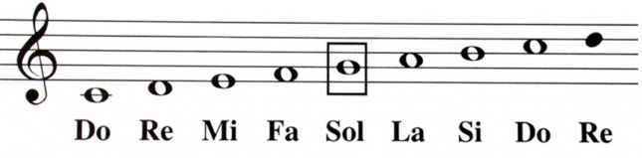
Pero su duración es distinta, hay combinación con las figuras rítmicas de redonda, blancas y negras.

Recuerda tener algunas hojas con las líneas del pentagrama listas, para poder escribir en ellas, a las hojas con pentagramas se les conoce cómo hojas pautadas.

Escribe primero la clave de sol, enseguida el compás, en este caso el de cuatro cuartos, que es el que conocemos. Primer compás la nota DO con duración de redonda, segundo compás RE y MI con duración de blanca cada una y para el tercer compás FA, SOL, LA y SI un pulso para cada una, es decir figura de negra.

Ahora escribe la clave de sol, el compás de cuatro cuartos. En el primer compás la nota SI de cuatro tiempos es decir de redonda, segundo compás LA y SOL en blancas, y tercer compás FA, MI, RE y DO con duración de negras, barra final y listo.

¿Te gustan los cuentos?

¿Qué te gusta más, contarlos, que te los cuenten, o tal vez inventarlos?

Hoy te diremos cómo hacer tus historias más emocionantes y divertidas en 3 sencillos pasos, toma nota.

PASO 1. ELIGE LA HISTORIA

Seguramente tendrás en casa algún libro de cuentos, que algún día fue tu favorito.

¿Es un cuento de magia, tal vez de hadas, o de súper héroes? Rescátalo y elige la historia que más te guste.

PASO 2. ELIGE LA MÚSICA

¡Sí! Música, el plus de nuestra historia será buscar música o sonidos que te ayuden a describir la historia, identifica las partes del cuento, si es de miedo, tristeza, si el personaje está dormido.

Cuando hayas seleccionado todo haz una lista de reproducción para que puedas narrar la historia y darle play a la magia.

PASO 3. ¡ACCIÓN!

Ya sólo te queda presentarla frente a un público, puede ser una excelente opción para presentar en la sala de tu casa e invitar a tus, papás, abuelos, a tu gato, a tu perro, hacerlo en equipo con tus hermanos, el chiste es que te diviertas y eches a volar tu imaginación, eso sí, no te olvides de practicar antes de tu función.

Hablando de cuentos, te invito a ver un fragmento de un cuento musicalizado por la Orquesta Sinfónica Nacional. Con música de Maurice Ravel y Claude Debussy, narrado por Mario Iván Martínez con una adaptación de pulgarcito de Charles Perrault.

Obsérvalo del minuto 04:33 al 15:00

- Pulgarcito y el Soldadito de Plomo: dos pequeños valientes / OSN / Mario Iván Martínez / INBAL
https://www.youtube.com/watch?v=5vx-_XMpAp8

No olvides musicalizar tu historia favorita.

¡Buen trabajo!

Gracias por tu esfuerzo.

